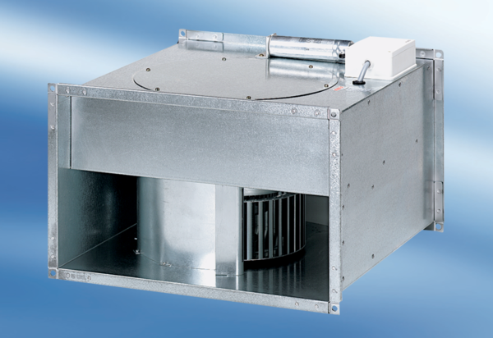Ventilateur pour gaine rectangulaire DPK 35/4Unité de conditionnement : 1 pièceGamme: D
Numéro de référence : 0086.0639Fabricant : MAICO

